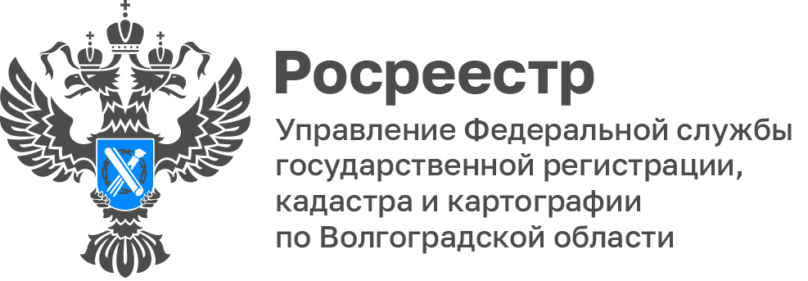
Сотрудники Волгоградского Росреестра приняли участие в лекции Российского общества «Знание».

В минувший четверг в городе Волжском состоялась лекция под названием "В поисках счастья: ценности и традиции семьи", организованная Российским обществом «Знание».

Лекторами мероприятия выступили российские актеры Виктория и Антон Макарских, которые вместе с участниками лекции обсудили вопросы формирования у молодежи бережного и сознательного отношения к созданию здоровой семьи, основываясь на традиционных ценностях, а также поделились практическим опытом по укреплению семейных ценностей.

С уважением,
Заборовская Юлия Анатольевна,
Пресс-секретарь Управления Росреестра по Волгоградской области
Mob: +7(937) 531-22-98
E-mail: zab.j@r34.rosreestr.ru

